Не за горами праздник наших мам - 8 Марта. В этот день принято дарить подарки бабушкам и мамам. Пора начинать готовить подарки! Предлагаю вам смастерить их своими руками из карандашных стружек.

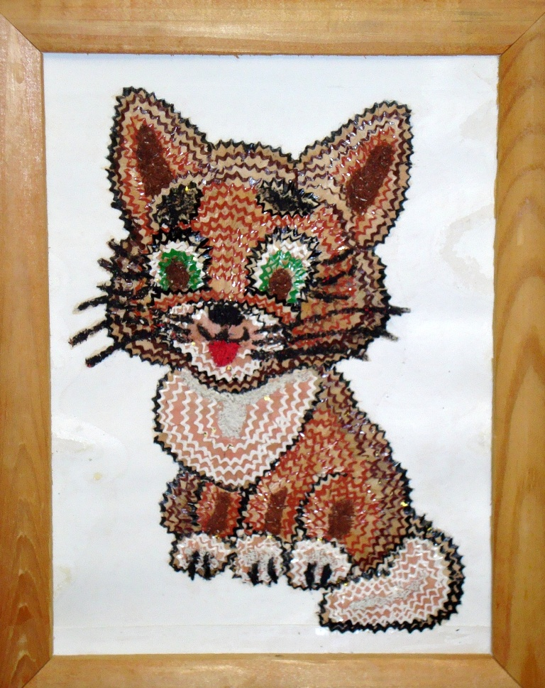

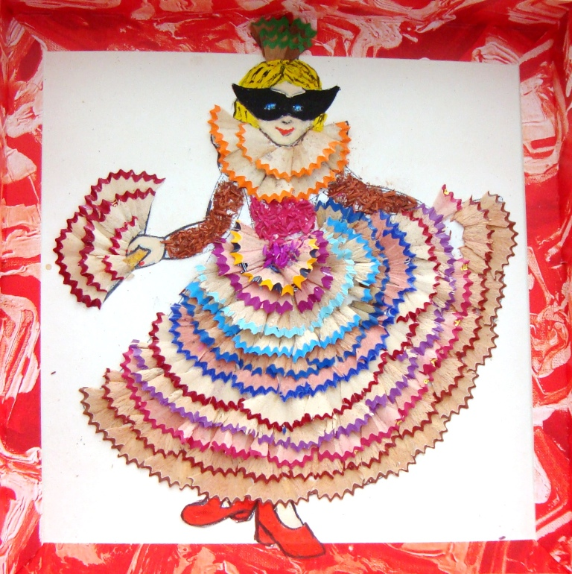
- Возьмите точилку для карандашей.
- Подберите карандаши с гладкой и ребристой поверхностью деревянной "рубашки".
- На листе картона нарисуй понравившуюся картинку.
- Последовательно приклей стружку нужных цветов с помощью клея ПВА.
- Графитом укрась детали картинки.



